电源技术规格书（客户承认书）
SPECIFICATION FOR APPROVAL

客户/ CUSTOMER:
客户物料号/CUSTOMER NO.:
型号/ MODEL NO.:
料号/ P/N .:
承认书版本/ APPROVAL REV.: 1
日期 / DATE: 2018.08.06
客户承认签核准/CUSTOMER AUTHORIZED SIGNATURE
承认章/CUSTOMER | 承认/ ACCEPTED | 审核/CHECKED | 批准/APPROVED
客户确认签字，盖章后请回传一份承认书给我司。
Please return to us on copy of “SPECIFICATION FOR APPROVAL”
with your approved signature.

确认章/SUPPLIER | 拟制/ DRAFTED | 审核/CHECKED | 批准/APPROVED

变更记录
序号 | 修改时间 | 修改内容 | 修改人 | 批准人
1
2
3
4
5
6
7
8
9
10
11
12

目录
总则 2
1 电气特性 2
1.1输入特性 2
1.1.1输入基本特性 2
1.1.2输入保护特性 2
1.2 输出特性 2
1.2.1输出基本特性 2
1.2.2输出保护特性 3
1.2.3降额曲线图 3
1.3 调光 4
1.3.1 0-10V 调光 4
1.3.2 DMX / RDM 调光 4
2 环境 4
3 电磁兼容性 4
4 安规 4
5 可靠性 5
6 特殊要求 7
7外观结构 7
7.1电源尺寸 7
7.2标签图 7
7.3输出端子图 7
7.4输入端子图 7
8 包装 8
8.1电源净重 8
8.2包装图 8
8.3包装运输实验 8
9 条形码label说明 8
10 使用注意事项 8
10.1开箱检查 8
10.2使用原则 8
10.3安全注意事项 8
11 产品保修 9
11.1保修期限 9
11.2维修范围 9
11.3限制条款 9
12备注（Remark） 9

总则
该款产品为AC转DC恒流电源，100～277Vac交流输入，输出总功率75W，四路恒流输出，带0-10V,DMAX调光功能，符合欧盟RoHS指令。

1 电气特性

1.1输入特性

1.1.1输入基本特性

项目 | 单位 | 最小值 | 典型值 | 最大值 | 备注
交流输入电压范围 | Vac | 90 | 115/230/277 | 305
安规认证电压 | Vac | 100 | 100-240 | 277 | 277V 仅针对北美
交流输入电压频率 | Hz | 47 | 50/60 | 63
输入电流 | A | / | 1 | / | 115 Vac输入，满载
功率因数 |  | 0.97 | / | / | 115Vac 60Hz 满载（低温-25℃以下10分钟后测试）
功率因数 |  | 0.95 | / | / | 220Vac 60Hz 满载（低温-25℃以下10分钟后测试）
功率因数 |  | 0.90 | / | / | 277Vac 60Hz 满载（低温-25℃以下10分钟后测试）
浪涌电流 | A | / | / | 40(115Vac)  80(230Vac) | 25℃环境温度冷启动
交流输入制式 | / | / | 单相制输入 | /

1.1.2输入保护特性

项目 | 单位 | 最小值 | 典型值 | 最大值 | 备注
输入欠压保护点 | Vac | /70 | / | / | 可自动恢复，回差大于等于5V
输入欠压恢复点 | Vac | / | / | 85 | 可自动恢复，回差大于等于5V
输入过流保护 | / | / | / | / | 交流输入线L有保险丝

1.2 输出特性

1.2.1输出基本特性
项目 | 单位 | 最小值 | 典型值 | 最大值 | 备注
输出空载电压 | Vdc | / | / | 50 | 客户可以通过连接电脑界面设定
输出最大功率 | W | / | / | 75 | 四路输出总功率
每路输出电压范围 | Vdc | 18 | / | 48 | 客户可以通过连接电脑界面设定
每路输出恒流范围 | A | 0.35 | / | 1 | 客户可以通过连接电脑界面设定
输出效率 | % | 86 | / | / | 230Vac输入，最大负载输出
输出效率 | % | 84 |  |  | 115Vac输入，最大负载输出
恒流精度 | % | / | / | ±5 | 全电压输入范围、额定输出
单路纹波电流Ip-p | A | / | / | 0.4 | 全电压输入范围，额定输出状态，且测试时必须带LED负载，手机查看无频闪
单路纹波电压Vp-p | mV |  |  | 500（1000） | 输出端并联12#双绞线，终端并联0.1uF 和10uF 电容在20M 带宽测试。括号内参数为-25℃以下。
开关机输出电流过冲 | % | / | / | +15 | 全电压输入范围、全负载输出
开机延时时间 | mS | / | / | 3000 | 全电压输入范围、全负载输出 软启动控制亮度 从零到设定值

1.2.2输出保护特性

项目 | 单位 | 最小值 | 典型值 | 最大值 | 备注
输出短路保护 | / | / | / | / | 电源输出端对地短路时，电源都能自动保护；移除短路后，电源能够自动恢复；短路不会起火燃烧
输出过压保护 | V |  |  | 54 | 电源故障时，输出电压大于保护值后，电源自动保护
空载保护 | V |  |  | 50 | 空载时 电源最大电压不超过此保护值
电源内部过温保护 | ℃ | 90 | 95 | 105 | 额定输入电压，满载时测试；检测电源内部温度达到检测点后，关闭输出，温度降低至恢复点后自动恢复
电源内部过温保护恢复 | ℃ | 75 | 85 | 90 | 额定输入电压，满载时测试；检测电源内部温度达到检测点后，关闭输出，温度降低至恢复点后自动恢复
LED灯过温保护 | ℃ | 监测到LED 温度≧85℃时启动保护，电流降低至70%，5分钟温度未下降，电流降至50%，20分钟温度未下降，关闭

1.2.3降额曲线图

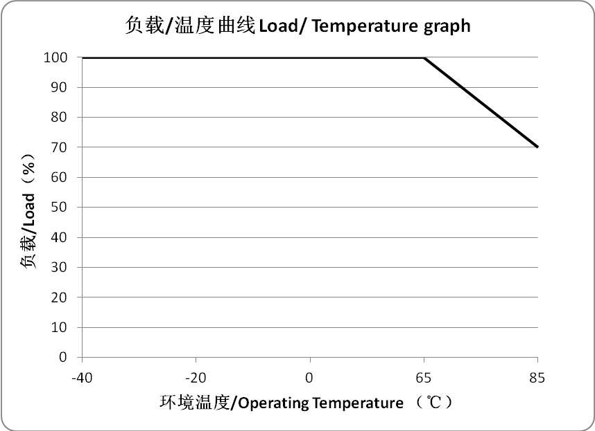

1.3 调光
1.3.1 0-10V 调光
外接0-10V信号，四路同时调整
1.3.2 DMX / RDM 调光
平滑调光从100%到0.11%，伽马校正曲线
DMX/RDM 调光频率可以响应 300HZ -2.5KHZ

2 环境

项目 | 单位 | 最小值 | 典型值 | 最大值 | 备注
工作环境温度 | ℃ | -40 | 25 | 85 | 参见1.2.3曲线 65℃ 以上进入降额模式
Ta | ℃ | -40 |  | 65
Tc | ℃ |  |  | 90
储存温度 | ℃ | -45 | 25 | 85
相对湿度 | % | 10 | / | 95 | 无冷凝
海拔高度 | m | 0 | 0 | 5000 | 3000～5000m使用环境条件下，每升高200m最大工作温度降低1℃
存储环境高度 | m | 0 | 0 | 15250
对系统风量及安装要求 | 按照电源安装孔位安装，电源散热面紧贴安装底板，尽可能在接触面涂抹散热膏。

3 电磁兼容性

项目ITEM | 指标要求INDEX REQUIREMENTS | 标准SDANDARD
传导干扰(CE) | CLASS B | EN55015
辐射干扰(RE) | CLASS B | EN55015
整机端口ESD | 接触放电：8KV（B级）；空气放电：15KV（B级）； | IEC61000-4-2
交流端口EFT/B | 指标：4KV（判据B） | IEC61000-4-4
交流端口DIP | 跌落到0％，时间10mS(110Vac)；跌落到0％，时间20mS(220Vac)；  跌落到70％，时间500mS；跌落到0％，时间5000mS(判据B/B/B/C)； | IEC61000-4-11
交流电压波动,  闪烁 | Pst值不大于1；  Plt值不大于0.65；  相对电压变化dc 不超过3.3％；  最大相对电压变化dmax 不超过4％；  电压变化期间d(t)值超过3.3％的时间不大于500mS。 | IEC61000-3-3
浪涌 (Surge) | 差模6KV，阻抗2Ω；共模6KV，阻抗10Ω；8/20(1.2/50) µS浪涌电流波形；判据B | IEC61000-4-5
谐波 THD | CLASS C THD<10% （额定输入电压额定75W负载时） | IEC61000-3-2

4 安规

项目 | 等级 | 标准 (或测试条件)
输入对输出 | 3750VAC | 持续1分钟，无击穿，无飞弧现象,漏电流<10mA（输出不接地）
输入对地 | 2000VAC | 持续1分钟，无击穿，无飞弧现象,漏电流<10mA（输出不接地）
输出对地 | 1500VAC | 持续1分钟，无击穿，无飞弧现象,漏电流<10mA
绝缘电阻 | 100MΩ | 常温常压下，相对湿度为70℅，试验电压为直流500V时，整流器主电路的交流部分和直流部分对地，以及交流部分对直流部分的绝缘电阻均不低于100MΩ
漏电流 | Class I≦0.75mA | 输入230Vac/50HZ

5 可靠性
MTBF：250,000小时，工作在环境温度40℃与额定电网及满载时。
E-CAP LIFE 电容寿命： 3年，工作在环境温度40度与额定电网输入及满载

6 特殊要求
1、产品内部灌胶，防水等级IP65。
2、
3、

7外观结构

7.1电源尺寸
电源尺寸130mm（长）*71mm（宽）*30（高）mm，公差为±0.5mm；
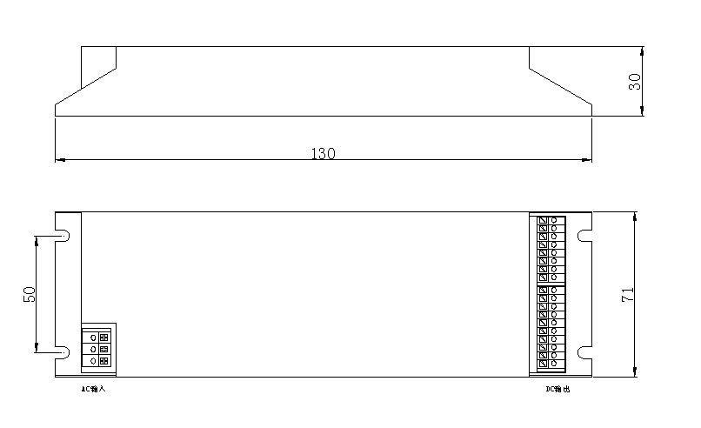

7.2标签图

7.3输出端子图

7.4输入端子图

8 包装
8.1电源净重：1.25KG。（不含包材，重量偏差±50

8.2包装图

8.3包装运输实验

试验项目 | 试验参数
随机振动 | 定频测试条件：振动幅度4.5mm，振动频率35Hz，振动时间30分钟。  扫频测试条件：振动频率10-50Hz，振动时间30分钟 | 模块应无机械损伤、断线、部件脱落等，且各项指标应能正常。
包装跌落 | 面、角、棱跌落：  跌落高度：100cm  对1个角、3条棱和6个面各进行跌落1次 | 模块应无机械损伤、断线、部件脱落等，且各项指标应能正常。

9 条形码label说明

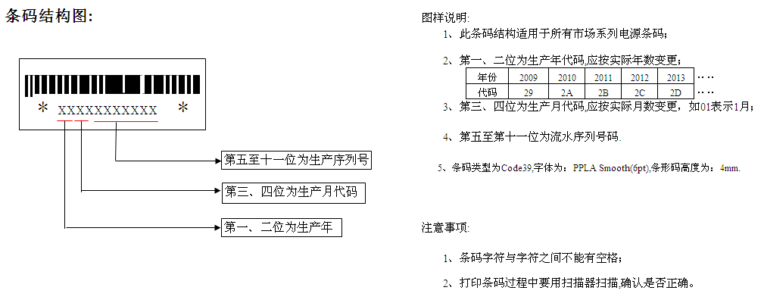

10 使用注意事项

10.1开箱检查
检查设备是否在运输途中有损坏。保留包装材料，直到电源设备全部模块单元已经过登记和检查。

10.2使用原则
(1)使用时，电源应保持良好的通风、散热；模块单元的空气通道不应受到阻挡；
(2)电源应在规格书中规定的环境条件下使用；
(3)不得随意调节电源中的电位器；
(4)不得在有挥发性气体或易燃环境下运转；
(5)在任何情况下切勿卸下外盖或碰触内部零件；
(6)为安全起见，切勿单独进行内部保修及零件更换；
(7)在开机或使用过程中，发现冒烟或难闻气味，应立即关掉电源。

10.3安全注意事项
(1)一旦设备的安全保护受到损坏，设备必须停止工作并参考有关的维护规定处理。
(2)当电源设备从寒冷环境转到温暖环境时，凝露可能会造成漏电危险问题，所以接地要求必须严格执行；必须由有资格的人员才能将设备连接到动力电源上去。
(3)切断电源必须停机五分钟，使电容有充分的放电时间以后，才能对电源设备进行维护处理。
(4)注意使用安全：有安全警告标志、高压标志的地方，避免用手接触，以免造成触电、烫伤。

11 产品保修

11.1保修期限
本产品保修期为3年。在保修期间内，任何正常使用状况下之自然损坏，由本公司免费负责修护；
但若有下列任一情况者，则不在保修之列：
(1)非经本公司允许，擅自进行维修而损坏；
(2)任意加装或修改；
(3)不正确之操作或使用；
(4)环境条件异常，超过规格要求，致使损坏；
(5)人为蓄意之破坏；
(6)不可抗拒之天然灾害所造成之损坏。

11.2维修范围
如果本电源在保修期内，因材质及制造技术上的错误而导致运行不正常，本公司将给予免费维修或更换。维修服务将包括各种劳力服务及任何必要的调整或更换零件等。

11.3限制条款
(1)如果您在寄回该产品时，无法按出厂产品一致包装且在运输中受损，则同样不予保修。
(2)如果属于以下几点，本公司一概不负责任：
a.对于火灾、地震、暴动、战争、恐怖袭击、第三者的行为及其他事项等引起的损坏；
b.客户的故意或过失、误用、其他异常条件下的使用等引起的损坏；
c.对于本产品的作用或使用产生的附随性损害[业务的中断，事业利益的损失（包括使用仪器的损失、更换任何设备、装置或服务所产生的成本，或贵客户的索赔要求）；
d.对于应用本说明书的内容以外的使用方法而产生的损害；
e.无论在任何情况下，如操作、清洁或保修，请务必遵守第十项所规定之安全守则；若有违反，而造成超出原设计、制造之安全顾虑时，本公司将不予负责

12备注（Remark）
12.1 以上规格定义如无特别说明，所有规格参数均在输入电压230Vac、额定负载、25℃环境温度下进行量测。
12.2 电源是系统的组成部分，电磁兼容测试需结合终端设备进行最终确认。

